

Campanya d’estalvi de paper a les Ecoentitats

Avui et proposem...

... imprimeix només el que t’interessa

- Abans d’imprimir un document de treball en word, un full d’excel, etc, utilitza sempre la vista preliminar per assegurar-te que la impressió és correcta. Evitaràs còpies descartables.

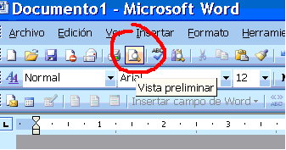

- Si només t’interessa imprimir una part del document d’un correu electrònic, d’una pàgina web, d’un full d’excel..., utilitza la opció “imprimir la selección” o defineix les pàgines que t’interessen D’aquesta manera només utilitzaràs els fulls que necessites.

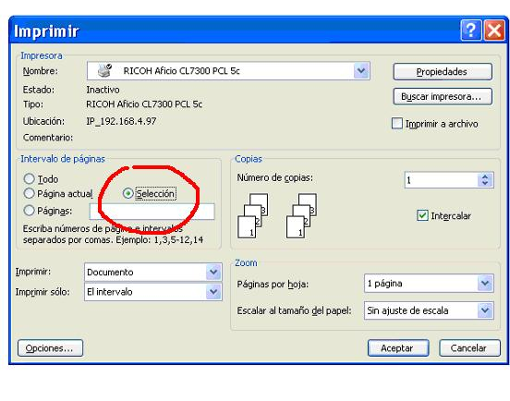

PROVA-HO, ET POT SER ÚTIL

GRÀCIES

